Använd eBREV för att förenkla hanteringen av brev/remisser. Du slipper skriva ut, kuvertera, adressera, frankera och posta!

Skapa/skicka eBREV 1
Edward, befintligt brev 1
Edward, skapa en permanent brevmall för eBREV 2
Ebba, befintligt brev 3
Ebba, skapa en permanent brevmall för eBREV 3
Mona, ny faktura 4
Teknik 6
Beställning och Pris 6

Skapa/skicka eBREV

Edward, befintligt brev

För att skapa ett eBREV gå till fliken Brev. Skapa ett nytt brev eller redigera ett befintligt. Högerklicka i listan över brev och markera eBREV.
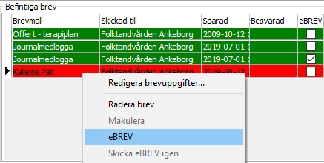

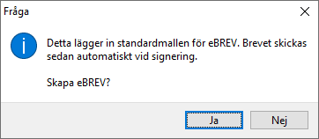
Svara Ja för att skapa ett eBREV.

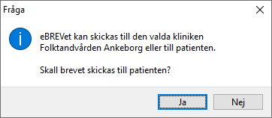
Svara Ja om brevet skall skickas till patienten. Annars Nej, då skickas brevet istället till FTV-kliniken som är vald på Registreringsfliken.

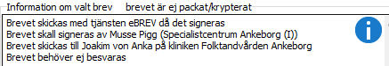
I informationsrutan visas ett blått I som indikerar att det är ett eBREV som alltså överförs och skickas till PostNord när det signerats och överförts.

Edward, skapa en permanent brevmall för eBREV
Det går även att förbereda brevmallar så att de alltid skickas med eBREV. Gå till Systemregister – Brev. Välj en befintlig brevmall och tryck på Ändra, eller skapa en ny brevmall genom att trycka på Lägg till. I Brevmalls-redigeraren, tryck på knappen med en grön pil som pekar på ett dokument 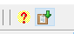.

Följande dialog visas
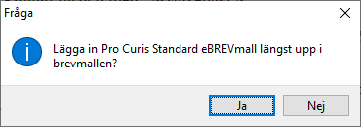
Svara Ja för att lägga in eBREV mallen.

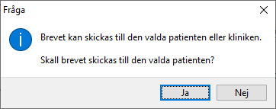
Svara Ja om brevet skall skickas till patienten. Annars Nej, då skickas brevet istället till FTV-kliniken som är vald på Registreringsfliken.

Nu läggs eBREVmallen in. Denna går inte att redigera utan det är bestämt av PostNord hur den skall se ut. Detta för att adressen skall hamna rätt i fönstret på kuvertet.

Redigera eventuellt brevmallen i övrigt (till exempel om patientens/klinikens adress står på fler ställen. Spara.

Varje gång denna brevmall sedan används i Edward så blir det automatiskt ett eBREV.

För att ta bort eBREV-mallen från en Brev-mall, gå till brevet och kryssa bort kryssrutan eBREV. Tryck på Spara. Nu kan brevmallen redigeras och eBREV-mallen raderas manuellt.

Ebba, befintligt brev
I bokningsformuläret välj Brev – eBREV standard eller eBREV Övriga.
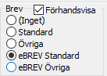
Då läggs eBREV mallen in automatiskt i det befintliga brevet som valts. En dialog visas för att informera om detta:
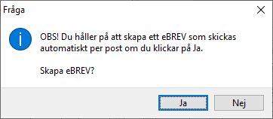
Svara Ja för att skapa eBREVet.

En informationsruta visas som information att brevet är ett eBREV. eBREVet visas i Edward på fliken Brev.
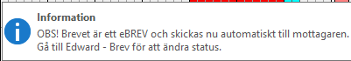

Om eBREVet skapades av misstag, gå till Edward och ställ in att se alla brev alternativt Mona/Ebba-brev, markera brevet och högerklicka sedan på det och välj bort eBREV.

Ebba, skapa en permanent brevmall för eBREV
Gå till Systemregister – Brev. Markera önskad tidbok och sedan önskat brev. Till exempel Ny tid (patient). Tryck på Redigera i textredigerare. Klicka på knappen med en grön pil som pekar på ett dokument
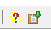

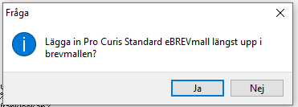
Svara Ja för att lägga in eBREVmallen.
Redigera eventuellt brevmallen i övrigt (till exempel om patientens/klinikens adress står på fler ställen.

Stäng sedan textredigeraren med krysset och svara Ja på frågan om att spara ändringar. Glöm inte att trycka på Spara i systemregistret också.

Upprepa ovanstående på alla tidböcker och brev. OBS! Tänk på att INTE skapa eBREV-mallar av Ny tid (klinik) eller Ändring tid (klinik). (Då skickar ni ju ett brev till er själva på kliniken vid varje bokning 😊)

Varje gång denna brevmall sedan används i Ebba så blir det automatiskt ett eBREV.

För att ta bort eBREV-mallen från en Brev-mall, gå till brevet och kryssa bort eBREV i rutan överst. Tryck på Spara. Nu kan brevmallen redigeras och eBREV-mallen raderas manuellt.

Mona, ny faktura
I Mona kan eBREV bara skapas på fakturor. Fakturamallen redigeras så att den inkluderar eBREV-mallen.

För att redigera fakturamallen gå till System – Administrera rapporter. Gå till fliken Faktura/Kvitto. Markera Faktura och tryck på Ändra.
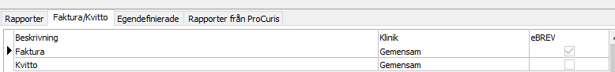

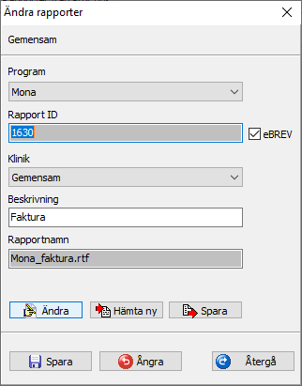
Tryck på Ändra igen för att ta fram Textredigeraren. Klicka på knappen med en grön pil som pekar på ett dokument

Svara Ja för att lägga in eBREVmallen.

Redigera eventuellt brevmallen i övrigt (till exempel om patientens adress står på fler ställen.

Stäng sedan textredigeraren med krysset och svara Ja på frågan om att spara ändringar. Glöm inte att trycka på Spara i systemregistret också.

Varje gång en faktura sedan skapas i Mona så blir det automatiskt ett eBREV och denna ruta visas.
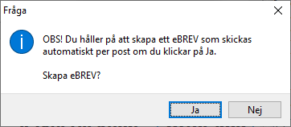
Svara Ja för att fakturan skall skickas som eBREV. Fakturan/eBrevet kan ses i Edward på fliken Brev.

För att ta bort eBREV-mallen från en Brev-mall, gå till brevet och kryssa bort eBREV i rutan överst. Tryck på Spara. Nu kan brevmallen redigeras och eBREV-mallen raderas manuellt.

Teknik
eBREV överförs automatiskt till Pro Curis för vidare transport till PostNord. Överföringen sker med Pro Curis eService mellan 18-06 på kvällen/natten (alltså utanför ordinarie arbetstid). Överföringen till Pro Curis servrar sker med SSL (HTTPS säker anslutning). eBREVen lagras krypterat på Pro Curis servrar tills de överförts till PostNord klockan 7 varje morgon. All lagring och överföring sker i enlighet med GDPR.

Beställning och Pris
Om ni redan har tjänsten SMS-påminnelse kan ni börja skicka eBREV direkt i Edward, Ebba och Mona. Om ni inte använder Pro Curis tidbokningssystem Ebba så måste ni kontakta oss på Pro Curis för installation av Pro Curis eService, se ovan.

Priset per eBREV är 6,50:- plus moms.

